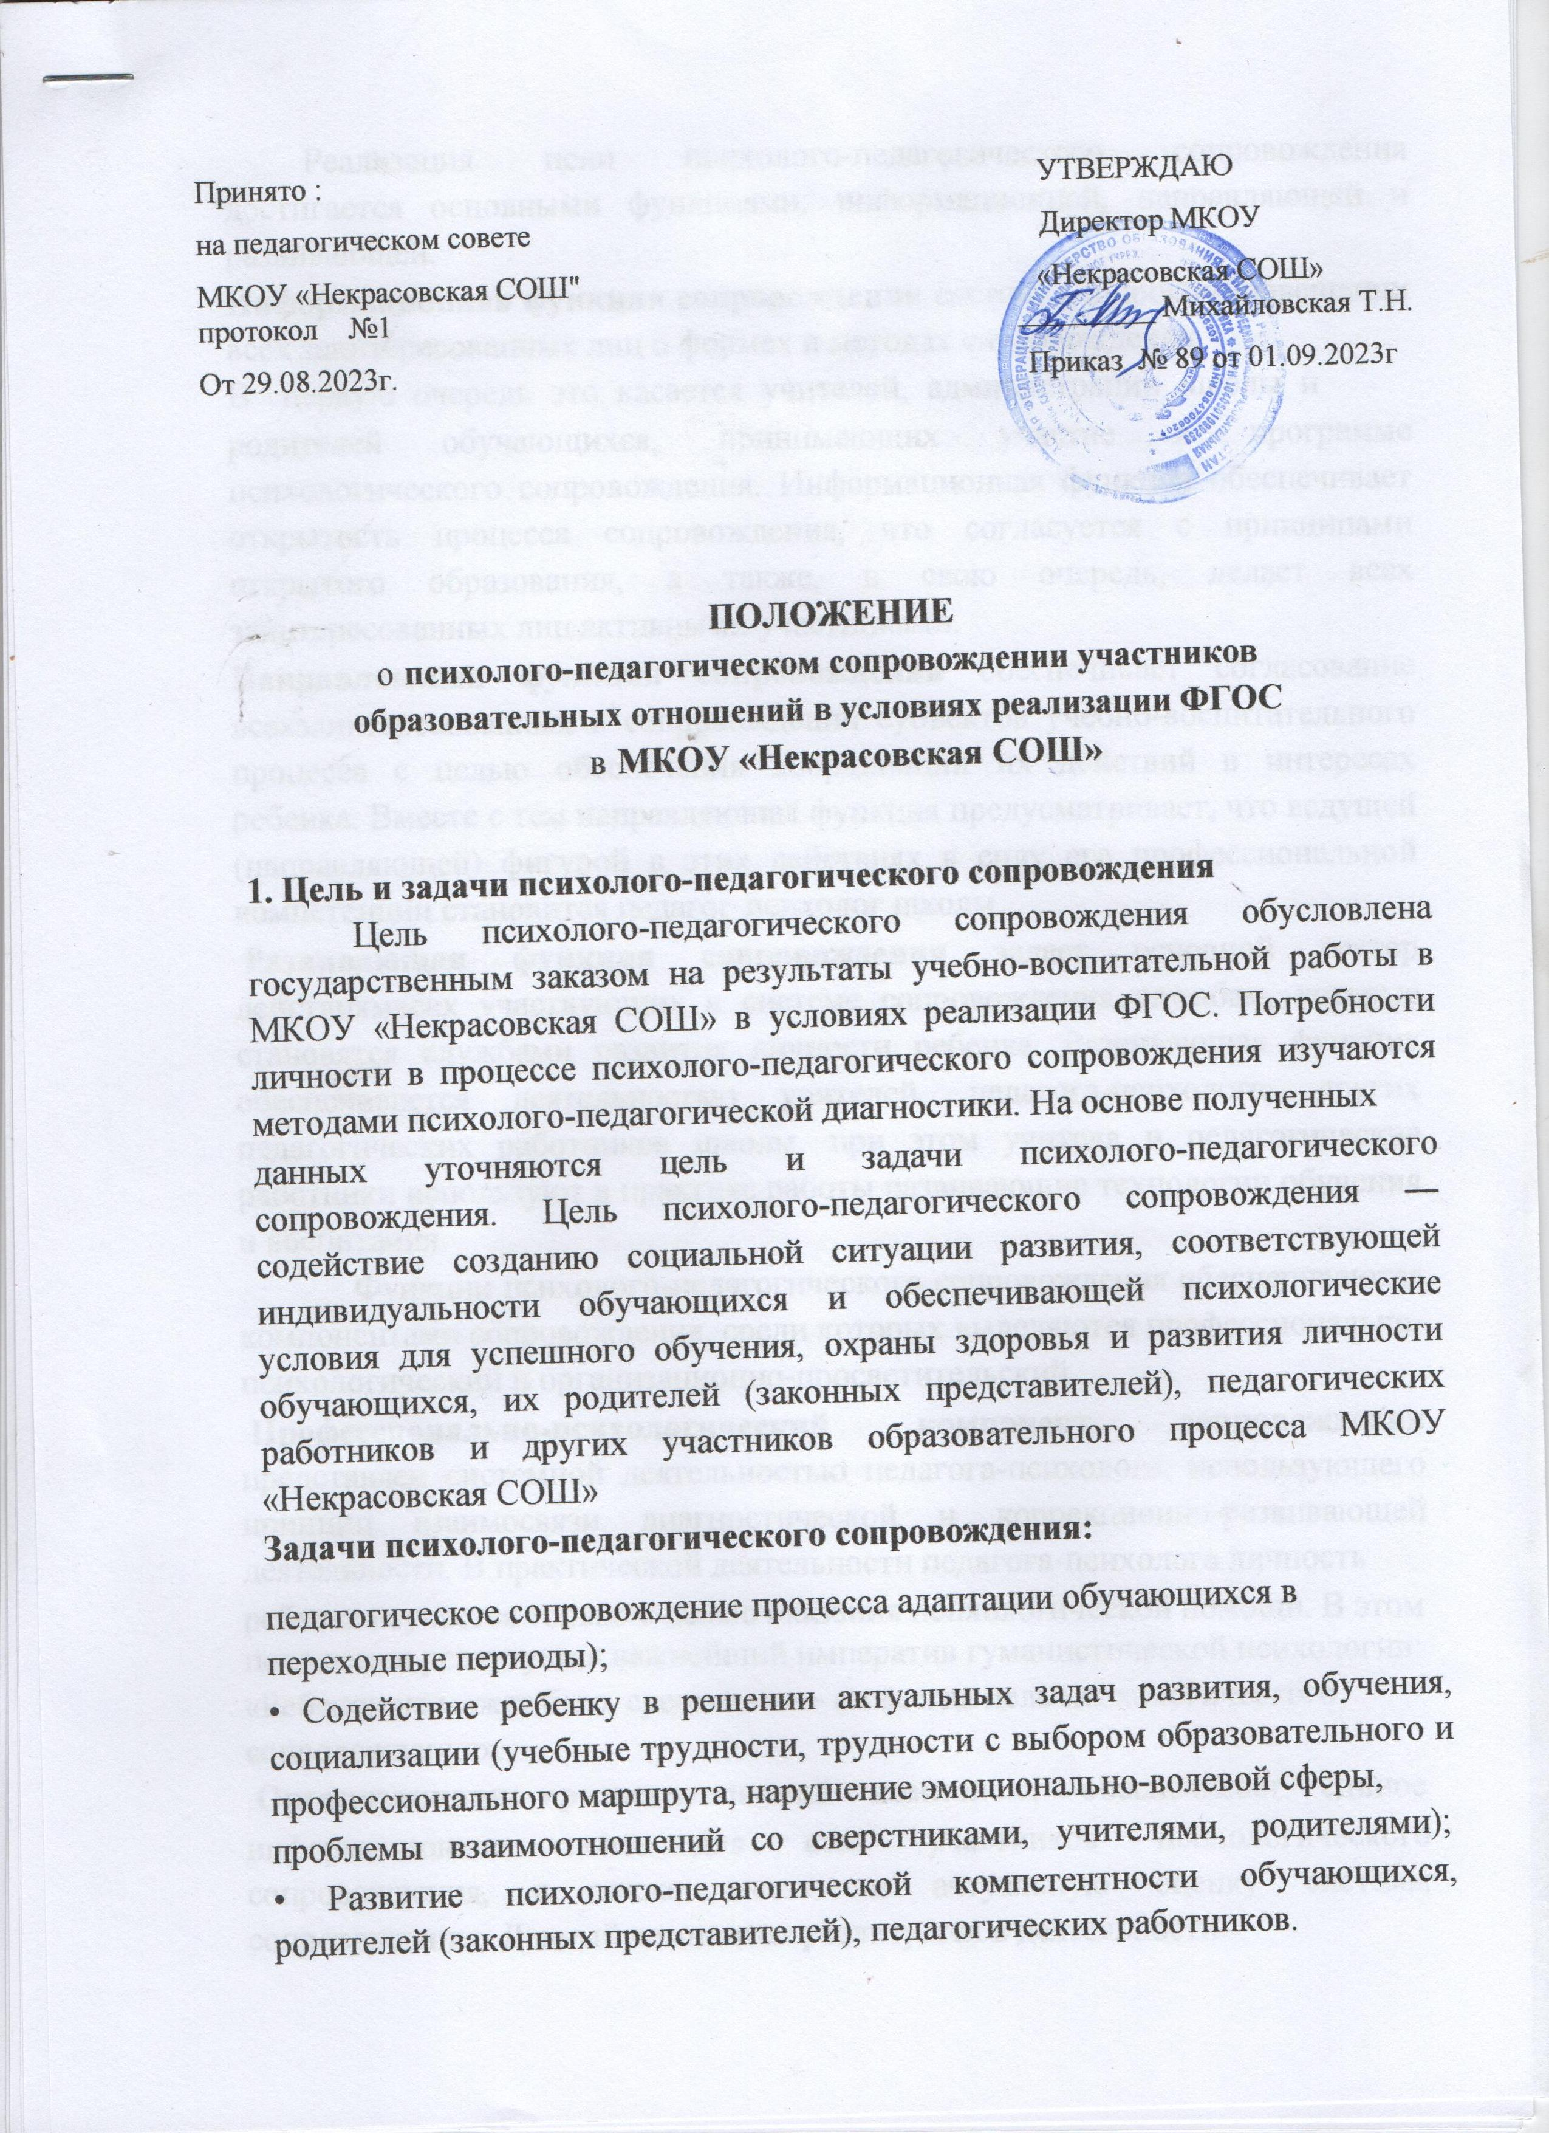

Реализация цели психолого-педагогического сопровождения достигается основными функциями: информационной, направляющей и развивающей.

**Информационная функция сопровождения** состоит в широко моповещении всех заинтересованных лиц о формах и методах сопровождения.

* первую очередь это касается учителей, администрации школы и

родителей обучающихся, принимающих участие в программе психологического сопровождения. Информационная функция обеспечивает открытость процесса сопровождения, что согласуется с принципами открытого образования, а также, в свою очередь, делает всех заинтересованных лиц активными участниками.

**Направляющая функция сопровождения** обеспечивает согласование всехзаинтересованных в сопровождении субъектов учебно-воспитательного процесса с целью обеспечения координации их действий в интересах ребенка. Вместе с тем направляющая функция предусматривает, что ведущей (направляющей) фигурой в этих действиях в силу его профессиональной компетенции становится педагог-психолог школы.

**Развивающая функция сопровождения** задает основной вектор действиямвсех участвующих в системе сопровождения службам, которые становятся службами развития личности ребенка. Развивающая функция обеспечивается деятельностью учителей, педагога-психолога, других педагогических работников школы, при этом учителя и педагогические работники используют в практике работы развивающие технологии обучения и воспитания.

Функции психолого-педагогического сопровождения обеспечиваются компонентами сопровождения, среди которых выделяются профессионально-психологический и организационно-просветительский.

**Профессионально-психологический компонент сопровождения** представлен системной деятельностью педагога-психолога, использующего принцип взаимосвязи диагностической и коррекционно-развивающей деятельности. В практической деятельности педагога-психолога личность

ребенка изучается только с целью оказания психологической помощи. В этом

положении реализуется важнейший императив гуманистической психологии: «Ребенок не может быть средством ― он всегда цель психологического сопровождения».

**Организационно-просветительский компонент** обеспечивает единое

информационное поле для всех участников психологического сопровождения, а также анализ и актуальную оценку системы сопровождения. Данный компонент реализуется в деятельности

педагога-психолога через осуществление просветительской работы с родителями, педагогами и администрацией школы, при этом используются разнообразные формы активного взаимодействия всех участников. Анализ и оценка существующей системы сопровождения делает возможным развитие

* совершенствование системы, обеспечивая ее важнейшие характеристики ― открытость и развивающийся характер.

**4. Принципы модели психолого-педагогического сопровождения:**

• Принцип индивидуального подхода к ребенку любого возраста на

основе безоговорочного признания его уникальности и ценности.

* Принцип гуманности предполагает отбор и использование гуманных, личностно-ориентированных, основанных на общечеловеческих ценностях методов психологического взаимодействия.
* Принцип превентивности обеспечивает переход от принципа «скорой помощи» (реагирования на уже возникшие проблемы) к предупреждению возникновения проблемных ситуаций.
* Принцип научности отражает важнейший выбор практических психологов в пользу современных научных методов диагностики и коррекции развития личности обучающихся.
* Принцип комплексности подразумевает соорганизацию различных специалистов, всех участников учебно-воспитательного процесса в решении задач сопровождения: классных руководителей, учителей-предметников, педагога-психолога, администрации и других участников образовательного процесса.
* Принцип активной позиции ребенка, при котором главным становится не решить проблемы за ребенка, но научить его решать проблемы самостоятельно, создать условия для становления способности ребенка к саморазвитию.
* Принципы коллегиальности и диалогового взаимодействия обеспечивают совместную деятельность субъектов психологического сопровождения в рамках единой системы ценностей на основе взаимного уважения и коллегиального обсуждения проблем, возникающих в ходе реализации программ.
* Принцип системности предполагает, что психологическое сопровождение носит непрерывный характер и выстраивается как системная деятельность, в основе которой лежит внутренняя непротиворечивость, опора на современные достижения в области социальных наук, взаимосвязь и взаимообусловленность отдельных компонентов.
* Принцип рациональности лежит в основе использования форм и методов психологического взаимодействия и обеспечивает необходимость их

отбора с учетом оптимальной сложности, информативности и пользы для ребенка.

1. **Уровни психолого-педагогического сопровождения:** индивидуальный;

групповой; на уровне класса; на уровне школы. Формы сопровождения: консультирование; диагностика; коррекционно-развивающая работа; профилактика; просвещение.

1. **Направления психолого-педагогического сопровождения.** Определениеготовности к обучению в школе. Обеспечение адаптации к школе. Развитие учебной и познавательной мотивации. Развитие самостоятельности и самоорганизации. Развитие творческих способностей. Психолого-

педагогическое сопровождение процесса адаптации обучающихся в переходный период (1, 5 класс). Психолого-педагогическое сопровождение обучающихся «группы риска». Психологическое просвещение всех участников образовательного процесса. Мониторинг возможностей и способностей обучающихся. Выявление и поддержка детей с особыми образовательными потребностями. Дифференциация и индивидуализация обучения. Сохранение и укрепление психологического здоровья. Обеспечение осознанного и ответственного выбора дальнейшей профессиональной сферы деятельности.

1. **Психолого-педагогическое обеспечение** включает:

• Дифференцированные условия (оптимальный режим учебных нагрузок);

* Психолого-педагогические условия (коррекционно-развивающая направленность учебно-воспитательного процесса; учет индивидуальных особенностей ребенка; соблюдение комфортного эмоционального режима; использование современных педагогических технологий, в том числе информационных, компьютерных для оптимизации образовательного процесса, повышения его эффективности, доступности);
* Специализированные условия (выдвижение комплекса специальных задач обучения, ориентированных на особые образовательные потребности обучающихся с ограниченными возможностями здоровья;
* дифференцированное и индивидуализированное обучение с учетом специфики развития ребенка; комплексное воздействие на обучающегося, осуществляемое на индивидуальных и групповых коррекционно-развивающих занятиях);
* Здоровьесберегающие условия (оздоровительный и охранительный режим, укрепление физического и психического здоровья, профилактика физических, умственных и психических перегрузок обучающихся).

1. **Субъекты системы психологического сопровождения и их характеристика.** Под субъектами психологического сопровожденияпонимаются специалисты, различные службы и сами учащиеся, активно взаимодействующие в процессе реализации функций психологического сопровождения в рамках достижения общей цели деятельности. Краткая характеристика субъектов психологического сопровождения и их функции в области сопровождения:

**Директор школы** осуществляет непосредственное руководство системойпсихологического сопровождения:

• утверждает планы, программы системы сопровождения, нормативные документы, регулирующие деятельность субъектов системы сопровождения;

• контролирует деятельность системы сопровождения и осуществляет ее ресурсное обеспечение;

• обеспечивает материальное и моральное стимулирование субъектов сопровождения по результатам работы;

• осуществляет координацию взаимодействия всех субъектов системы сопровождения;

• распределяет обязанности между субъектами системы сопровождения.

* + планировании деятельности системы сопровождения также участвуют заместитель директора по УВР, заместитель директора по ВР, педагог-психолог,

**Заместители директора по УВР и ВР** обеспечивают:

• организацию условий обучения (распределение нагрузки, составление расписания занятий, организация режима обучения во время адаптационных периодов);

• контроль за УВП (посещение уроков, индивидуальные консультации с учителями, мониторинг качества обучения);

• организацию производственных совещаний, заседаний МО, обучающих семинаров.

**Педагог-психолог.** Всю деятельность в рамках системы сопровожденияосуществляет в соответствии с должностными обязанностями и направлениями деятельности ― консультирование; просвещение;

профилактика; коррекционно-развивающая деятельность; диагностика.

1. Психологическое сопровождение процесса адаптации обучающихся в переходный период (1, 5 класс). Мониторинг развития психических и интеллектуальных процессов обучающихся. Ознакомление с результатами диагностики администрации, педагогов, родителей, самих обучающихся.

Представление результатов на семинарах, педагогических советах, совещаниях. Организация и проведение коррекционно-развивающих занятий. Просветительская и консультационная деятельность в отношении учеников и

их родителей (законных представителей). Просветительская и консультационная деятельность с учителями.

2) Мониторинг возможностей и способностей обучающихся. Диагностический минимум. Углубленная психодиагностика: исследование особенностей познавательной деятельности; изучение личностных

особенностей обучающихся и системы их взаимоотношений.

1. Обеспечение осознанного и ответственного выбора дальнейшей профессиональной сферы деятельности. Исследование и диагностика особенностей личности обучающихся 9 классов, их образовательные потребности и профессиональные интересы. Организация информационной работы с родителями обучающихся и обучающимися, направленной на ознакомление с ситуацией на рынке труда, с профессиональными учреждениями начального, среднего и высшего образования. Проведение коррекционно-развивающих занятий.
   1. Психолого-педагогическое сопровождение обучающихся «группы риска». Сохранение и укрепление психологического здоровья. Просветительская и профилактическая работа с обучающимися. Организация семинаров для

учителей по вопросам современной педагогической психологии.

**Социальный педагог:** выявление и контроль за учениками«группы риска»;осуществление контроля за вовлеченностью учеников «группы риска» в досуговую деятельность; выступления на тематических родительских собраниях; проведение индивидуальных консультаций для родителей

(законных представителей), в том числе и для родителей детей «группы риска»; проведение профилактических

программ для обучающихся; осуществление консультативно-диагностической помощи в сложных случаях психологического сопровождения.

**Учителя-предметники:** участие в проведении родительских собраний;проведение индивидуальных консультаций для родителей (законных представителей) обучающихся, имеющих сложности в обучении; проведение

индивидуальных консультаций для учеников, имеющих трудности в обучении; реализация школьной программы по формированию универсальных учебных действий; участие в работе МО; семинарских занятиях, конференциях.

**Классные руководители:** организация воспитательной работы с класснымколлективом (планирование, проведение тематических классных часов и воспитательных мероприятий); организация работы с родителями (планирование, проведение тематических родительских собраний, лекций); проведение индивидуальных консультаций для родителей по вопросам обучения и воспитания обучающихся; несет ответственность за организацию взаимодействия со специалистами (педагог-психолог, социальный педагог, администрация), руководствуясь ФЗ «Об образовании в Российской Федерации», статья 42; проведение педагогической диагностики; проведение профилактических программ для обучающихся.

**9.** **Критерии эффективности реализации модели** **психолого-**

**педагогического сопровождения.** Эффективность психологическогосопровождения определяется в процессе наблюдения за развитием личности обучающихся и формированием у них навыков компетентности. В качестве критериев эффективности сопровождения выделяются: педагогическая эффективность, которая связана с соответствием личности обучающегося и уровня его достижений постановленным педагогическим задачам в условиях внедрения ФГОС, а также психологическая эффективность. В качестве педагогических задач рассматриваются и диагностируются:

отсутствие неуспевающих обучающихся; профессиональное самоопределение; активное участие обучающегося в общественной жизни гимназии, инициативность, творческое отношение к делу; отсутствие признаков девиантного поведения в школе и вне школы; бесконфликтное взаимодействие с одноклассниками; отсутствие конфликтов с педагогами. К психологической эффективности относятся субъективное ощущение у обучающегося комфорта и уверенности в школе; адекватная самооценка; сформированность Я-концепции личности; оптимальное развитие способностей и, как следствие, профессиональное самоопределение.